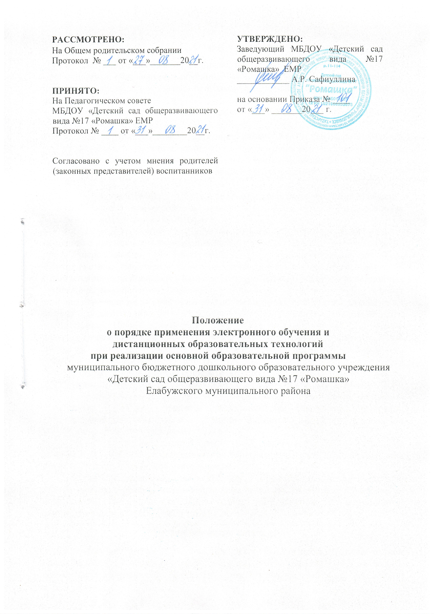

- Общие положения

1.1. Настоящее Положение о порядке применения электронного обучения и дистанционных образовательных технологий (далее – ЭО и ДОТ соответственно) при реализации образовательных программ (далее – Положение) разработано на основании:
• Федерального закона «Об образовании в Российской Федерации» от 29.12.2012 N 273-ФЗ;
• Приказа Министерства образования и науки РФ «Об утверждении Порядка применения организациями, осуществляющими образовательную деятельность, электронного обучения, дистанционных образовательных технологий при реализации образовательных программ» от 23.08.2017 г. № 816;
• Санитарных правил СП 2.4.3648-20 «Санитарно-эпидемиологические требования к организациям воспитания и обучения, отдыха и оздоровления детей и молодежи» от 29.09.2020 г. №28.
1.2. Под ДОТ понимаются образовательные технологии, реализуемые в основном с применением информационных и телекоммуникационных технологий при опосредованном (на расстоянии) или полностью опосредованном взаимодействии учащегося и педагогического работника. Электронное обучение базируется на использовании широкого спектра традиционных, информационных и телекоммуникационных технологий, технических средств, которые создают условия для учащегося свободного выбора интенсивности обучения, диалогового обмена с педагогом, при этом на процесс обучения не влияет местонахождение воспитанника. Целью организации обучения с использованием ЭО и ДОТ является предоставление семьям возможности освоения образовательных программ непосредственно по месту жительства воспитанника или его временного пребывания (нахождения).
1.3. МБДОУ «Детский сад общеразвивающего вида №17 «Ромашка» (далее – ДОУ) вправе самостоятельно решать вопросы разработки и использования ЭО и ДОТ в соответствии с федеральными государственными образовательными стандартами и общим порядком реализации образовательных программ, установленным законодательством и иными нормативными актами Российской Федерации в области образования.
1.4. ДОУ вправе использовать ДОТ при всех предусмотренных законодательством РФ формах получения образования или при их сочетании, при проведении образовательной деятельности.
1.5. ДОТ целесообразно использовать в образовательном процессе для воспитанников, имеющих ограничения возможностей здоровья и не имеющих возможности регулярно посещать ДОУ (находящихся в медицинских учреждениях, санатории, дома и т.п.).

- Цели и основные задачи ДОТ

2.1. Основной целью использования ЭО и ДОТ является создание единой информационно образовательной среды, позволяющей предоставлять возможность получения доступного, качественного и эффективного образования всем категориям обучающихся независимо от места их проживания, возраста, состояния здоровья и социального положения.
2.2. Использование дистанционных образовательных технологий способствует решению следующей задачи: повышение эффективности организации образовательного процесса.

3. Условия применения ДОТ

3.1. ДОТ применяются для реализации основной образовательной программы дошкольного образования детского сада, либо их отдельных частей.
3.2. Основным приоритетом использования ДОТ при реализации образовательных программ является предоставление образования для воспитанников:
- с ограниченными возможностями здоровья, которые препятствуют возможности регулярно посещать детский сад (находящихся в медицинских учреждениях, санатории, дома и т. п.);
- временно находящихся в другом от основного места проживания месте (длительная командировка родителей (законных представителей), участие в спортивных соревнованиях и т. п.).
3.3. ДОТ могут быть использованы детским садом, если воспитательно-образовательную деятельность невозможно организовать из-за приостановления деятельности детского сада в связи с введением карантинных мероприятий, чрезвычайных и других ситуаций.
3.4. Согласие на дистанционное воспитание и обучение оформляется в форме заявления родителя (законного представителя) воспитанника.
3.5. При реализации образовательных программ с применением ДОТ местом осуществления воспитательной и образовательной деятельности является место нахождения детского сада, независимо от места нахождения воспитанников.

- Материально-техническое обеспечение реализации образовательных программ с применением ДОТ

4.1. При реализации образовательных программ с применением ДОТ в ДОУ обеспечиваются условия для функционирования электронной информационно-образовательной среды, включающей в себя электронные информационные ресурсы, совокупность информационных технологий, телекоммуникационных технологий, соответствующих технологических средств и гарантирующей освоение воспитанниками программ в полном объеме.
4.2. При реализации образовательных программ с использованием ДОТ используются:
- техническая и административная инфраструктура, платформа для структурированного и интерактивного воспитания и обучения, опирающегося на синхронные и асинхронные взаимодействия между группой и педагогическим составом;
- компьютерные кабинеты;
- приемные станции, в том числе сети Интернет;
- подключение к глобальной, национальной, региональной, локальной и (или) корпоративной компьютерной сети;
- электронный архив методических материалов;
- электронная библиотека и видеотека занятий.
4.3. Рабочее место воспитанника и педагогического работника должно состоять из:
- персонального компьютера с доступом к сети Интернет: операционная система не ниже Windows 7 и программное обеспечение: DirectX, Adobe Flash Player, Microsoft Explorer;
- компьютерной периферии: веб-камера; микрофон; наушники
и (или) аудиоколонки;
- доступа в систему дистанционного взаимодействия по индивидуальному логину и паролю.
  - Педагогические работники могут применять для организации деятельности платформу Discord, Skype, Zoom.ru, TrueConf и другие программные средства, которые позволяют обеспечить доступ для каждого воспитанника.

- Особенности реализации образовательных программ
с применением ДОТ

5.1. При реализации образовательных программ с применением ДОТ детский сад самостоятельно определяет соотношение объема занятий, проводимых путем непосредственного взаимодействия педагогических работников с воспитанниками, и занятий с применением ДОТ.
5.2. Педагогические работники обязаны заблаговременно сообщать через электронную почту родителям (законным представителям) воспитанников о проведении аудио- и видеоконференции, другого электронного занятия, в котором воспитанник принимает личное участие.
5.3. При планировании содержания воспитательно-образовательной деятельности педагогические работники должны соблюдать санитарно-эпидемиологические требования.
5.4. Занятия для воспитанников до пяти лет проводятся в аудиоформате без использования ребенком компьютера. Длительность непрерывной образовательной деятельности, организованной в аудиоформате, составляет:
- до 10 минут для воспитанников от 1,5 до 3 лет;
- до 15 минут – 3–4 лет;
- до 20 минут – 4–5 лет;
- до 25 минут – 5–6 лет;
- до 30 минут – 6–7 лет.
5.5. Занятия с использованием воспитанниками компьютера проводятся для детей от пяти лет и старше. Занятия проводятся до одного раза в день с непрерывной продолжительностью работы ребенка за компьютером.
5.6. При использовании электронных средств обучения (далее – ЭСО) с демонстрацией обучающих фильмов, программ или иной информации, предусматривающих ее фиксацию в тетрадях воспитанниками и обучающимися, продолжительность непрерывного использования экрана не должна превышать для детей 5 - 7 лет - 5 - 7 минут. Занятия проводятся до трех раз в неделю, в дни наиболее высокой работоспособности детей: во вторник, в среду и четверг.

- Обязанности участников образовательного процесса

  - ДОУ:
- обеспечивает доступ родителей (законных представителей) воспитанников, педагогических работников к учебно-методическому комплексу, позволяющему обеспечить освоение образовательной программы с использованием ДОТ;
- устанавливает порядок и формы доступа к используемым информационным ресурсам при реализации образовательных программ с использованием ДОТ;
- организует повышение квалификации педагогических работников для обеспечения использования ДОТ при реализации образовательных программ.
  - Родители (законные представители) воспитанников:
- регистрируются в информационных ресурсах;
- выполняют все задания, используя материалы, размещенные педагогическими работниками.

- Порядок оказания методической помощи родителям (законным представителям) при реализации ДОТ

7.1. При осуществлении дистанционного обучения детский сад оказывает учебно-методическую помощь родителям (законным представителям) воспитанников, в том числе в форме индивидуальных консультаций, оказываемых дистанционно с использованием информационных и телекоммуникационных технологий по выбору педагогического работника.
7.2. Расписание индивидуальных и коллективных консультаций составляется педагогическим работником и направляется на электронную почту родителя (законного представителя) не позднее, чем за один день до консультации. При возникновении технических сбоев программного обеспечения, сети Интернет педагогический работник вправе выбрать любой другой способ оповещения о консультации (сотовая связь, мессенджеры).

8. Заключительные положения

8.1. Настоящее Положение является локальным нормативным актом ДОУ, принимается на педагогическом совете, согласовывается с родительским комитетом и утверждается (либо вводится в действие) приказом заведующего дошкольным образовательным учреждением.
8.2. Все изменения и дополнения, вносимые в настоящее Положение, оформляются в письменной форме в соответствии действующим законодательством Российской Федерации.
8.3. Положение принимается на неопределенный срок.
8.4. После принятия Положения (или изменений и дополнений отдельных пунктов и разделов) в новой редакции предыдущая редакция автоматически утрачивает силу.



